2022-2023-окуу жылындагы ТПППЖП_{б}-1-22тобунун
куратору А.С. Куленбекованын жылдык
ОТЧЕТу

1.Уюштуруу иштери:
Тайпа менен иштөө иш планына ылайык жүргүзүлүп, топтун студенттеринин факультеттин деканаты жана жалпы университет менен туруктуу байланышы негизги максат болгон.
26-30 августа биринчи курстун студенттери үчүн багыттоо жумалыгына катышып, Университет жана Технологиялык Институт жөнүндө, окуу процесси боюнча маалымат берүү жана студенттердин тартиби боюнча талаптарды түшүндүрүү иштери жүрдү,малымат пакети тапшырылды.

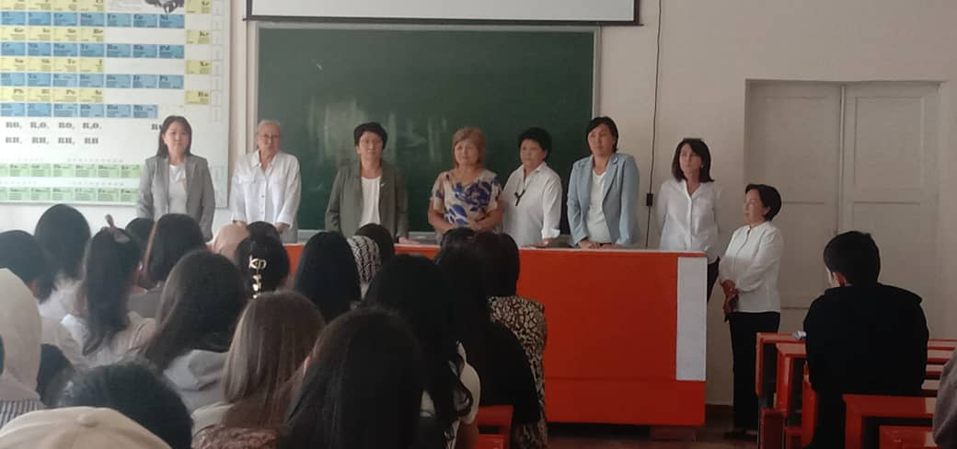

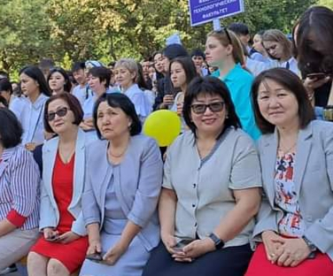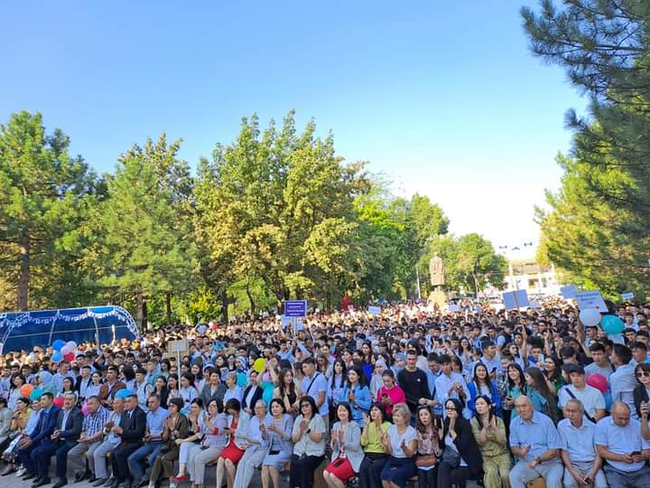

Куратор менен студенттердин ортосунда билимди жогорулатуу жана окуу корпустарында жана жатаканаларында ички тартиптин сакталышы боюнча сүйлөшүүлөр жүргүзүлүп; жатакананын, университеттин мүлкүн сактоо; окуу имараттарында, жатаканаларда, коомдук жайларда тазалыкты сактоо; группадагы студенттердин мамилеси; университеттин коллективиндеги жүрүм-турумдун моралдык укуктук нормалары боюнча маектер өткөрүлдү.

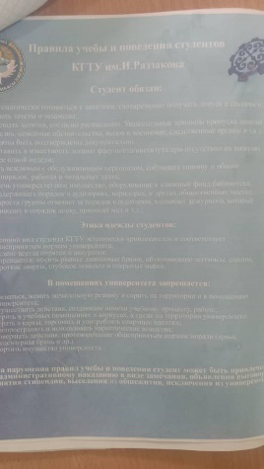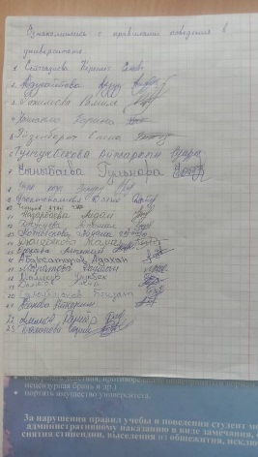

Куратордук сааттар өткөрүлүп, анда топтун ар бир студенти жөнүндө жалпы маалымат алынып, активдери: староста, маданий иштерге жооптуу редколегия ж.б. шайланды; библиотека, медпункт, орус тили, кыргыз тили, чет тили, дене-тарбия кафедралары ж.б. менен таныштырылды жана жатаканага жайгашьыруу үчүн кандай документтер керек экени жөнүндө маалымат берилди. Куратордук жана группалык журналдарды өз убагында толтуруу керектиги жөнүндө айтылды.
Тайпанын старостасы – Сейитгазиева Керемет;
Старостанын жардамчысы – Алимов Даниер;
Ред. Коллегия – Осокеева Алтынай.
Активисты: Тунгучбекова А., Маратова Р., Эйзенбарт Е., Рахимова Р, Төлөнова С., Асанова А.

2. Окуу-тартип иштери:
Семестрде куратор жана академиялык кеңешчи студенттердин сабакка катышуусуна жана жетишкендиктерине үзгүлтүксүз мониторинг жүргүзүп, модулдардын жыйынтыгы, окуу контракттарын төлөө, ошондой эле алардын мугалимдер менен болгон жеке мамилеси боюнча маселелер талкууланды.
Тайпанын студенттеринин корпоративдик почтага катталуусу көзөмөлдөндү.
Студенттер сынак учурунда коррупцияга каршы арыздарын жана сунуштарын директоратта орнотулган кутуга таштап койсо боло тургандыгы жөнүндө малымданды.
Стем багыты боюнча окуган ТПППЖПб-1-21(МС), ТПППЖПб-1-21(МС) тобунун сурамжылоодон откон студенттеринин тизмеси:
1.Осокеева Алтынай 11.Джусуева Айжамал
2.Токтоналиева Даяна 12.Маратова Раушан
3.Ейзенберт Елена 13.Кожобекова Айдана
4.Чыныбаева Гульнара 14.Асанова Айкерим
5.Алимов Даниер 15.Сейтгазиева Керемет
6.Дюшебекова Жамал 16.Даметов Амир
7.Толонова Сезим 17. Сулайманов Бекзат
8.Абдысатаров Адахан 18.Назарбаева Айдай
9.Маликов Улукбек 19.Рахимова Рамиля
10.Узак кызы Эльнуру 20.Тунгучбекова Айжаркын
05.04 .23ж. Сапат бөлүмү аркылуу уюштурулган сурамжылоодон өтүштү.
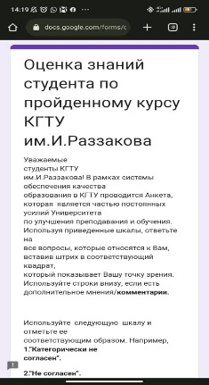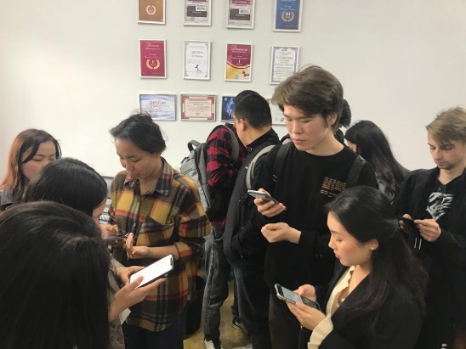

3.Университетте жүргүзүлгөн иш-чаралар.
Маданий-массалык иштер:
ТПППЖПб-1-22тайпасынын студенттери 04.10.22ж. жылы социалисттик эмгектин баатыры, коомдук ишмер К.А. Акназаровдун 100 жылдыгына арналган мааракеде болушуп, белгилүү инсандын өмүр жолу, кылган эмгектери менен таанышышты жана атайын уюштурулган музейдин ачылышына катышып, омур баяны чагылдырылган тасмасын корушту.

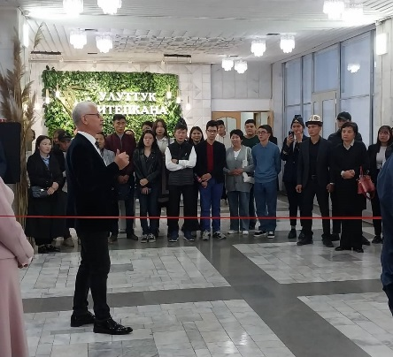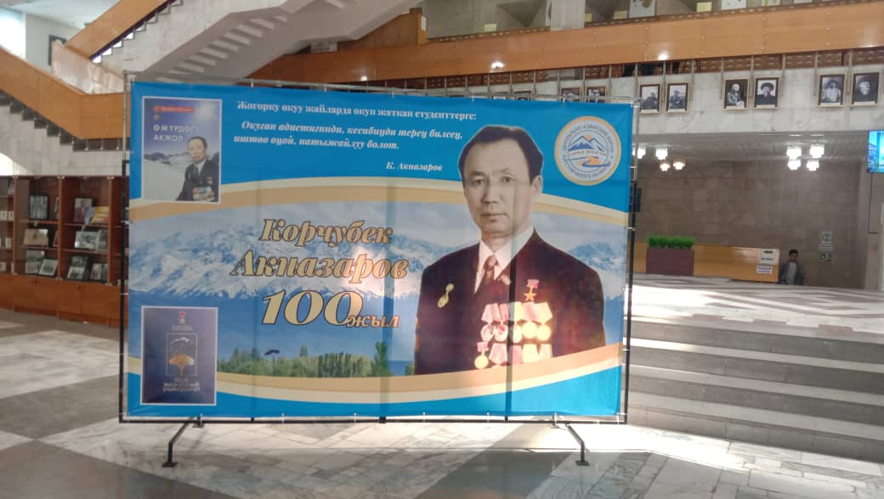

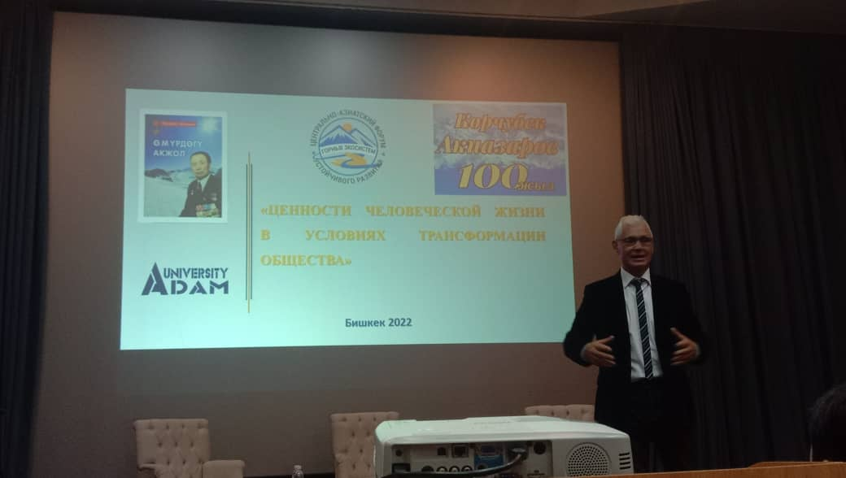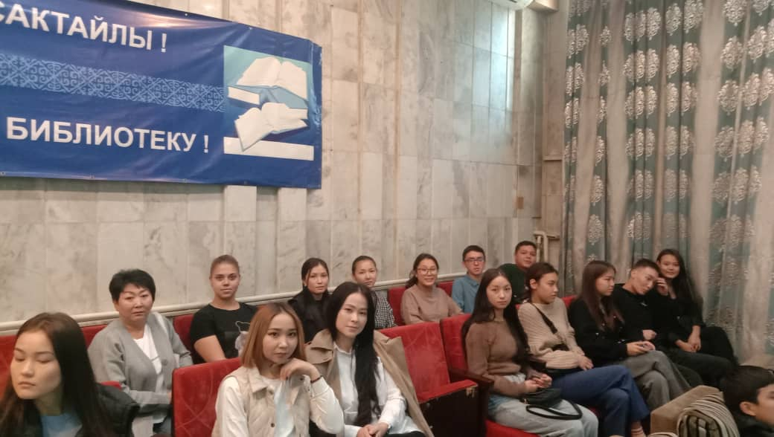

2022 жылдын 7 октябрында Университеттин 23-сентябрь – Мамлекеттик тил кунунө арналган “Мамлекеттик тилдин коомдогу жана илимдеги орду” атту маданий иш чарасына катышышты.

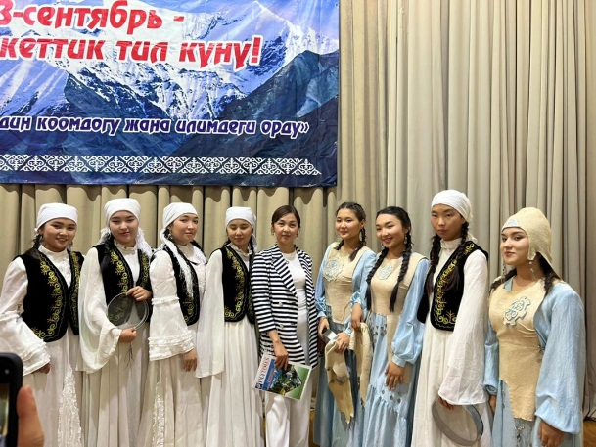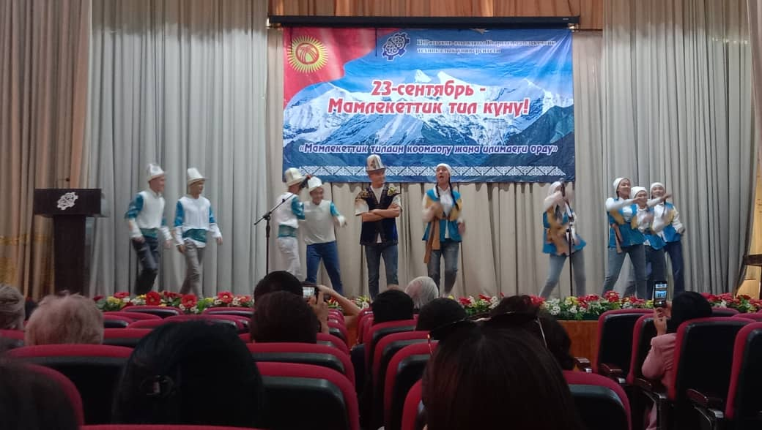

19 октябрда И.Раззаков атындагы КМТУнун кампусунда ЧАЗда, студенттик бейтапкананын дарыгерлеринин уюштуруусу менен болуп откон «Кант диабетине жана COVIDге прафилактика» темасындагы лекцияга катышышты. Лекциянын негизги максаты оорулардын таржымалы (пайда болушу), аларды кантип алдын алуу жана сактануу керектиги жөнүндө маалыматты кенири жайылтуу болуп эсептелди.
Өтүлгөн лекция студденттерге өтө кызыктуу жана пайдалуу болду.

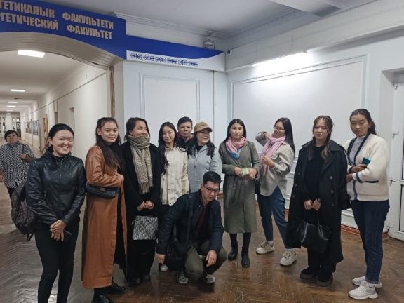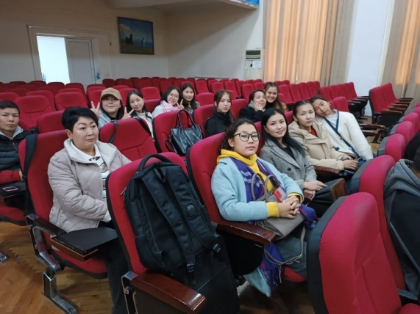

24.11.22ж. «Эмне үчүн И.Раззаков атындагы КМТУ университет болуп тандалды." аттуу сурамжылоодон өтүштү, анын максаты 1-курстун студенттеринин И.Раззаков атындагы КМТУнун окууга ыңгайлашуу даражасын аныктоо болуп саналат.
2022-жылдын 2-декабрында И.Раззаков атындагы КМТУнун Чоң жыйындар залында., 1-курстун студенттери үчүн маанилүү окуя “Студенттик демилге” майрамы болуп өттү.
01.02.2023-жылы саат 12.30да ТПППЖПб-1-22 топторунун студентери менен “Кыргыз Республикасынын аймагында тыюу салынган кумар оюндарына окуучуларды жана студенттерди тартуу боюнча мыйзамсыз иштердин алдын алуу” деген темада куратордук саат откорулду. Анда компьютердик, автоматтык кумар оюндардын зыяндуулугу, кумар оюндарга тартылуунун тобокелчиликтери жана терс социалдык кесепеттери, ден соолукка тийгизген таасири жөнүндө айтылып, андан көз карандылыкты алдын алуу максатында кумар оюндарга берилген балдарды эрте аныктап, анын көйгөйү үчүн кандай иш чараларды көрсө, колдонсо болот экендиги тууралу талкуу жүрдү. Студенттерге негизги багыттарын окууга коюп, көбүрөөк дене тарбияга, спорттук-массалык, ден соолукту чыңдоо иш-чараларына катышуу керектиги айтылды.
Ушул темага арналган студенттер тарабынан жасалган “Кумар оюндарынан көз карандылык” ,“Кумар карта оюндары”, “Оюндардын зыяны” аталыштагы презентациялар көрсөтүлдү.
Студенттерге ото кызыктуу болду.

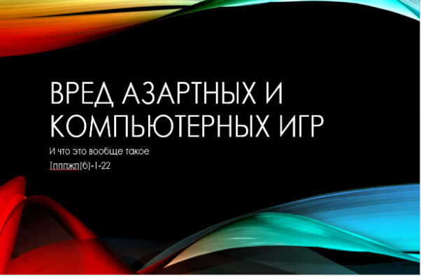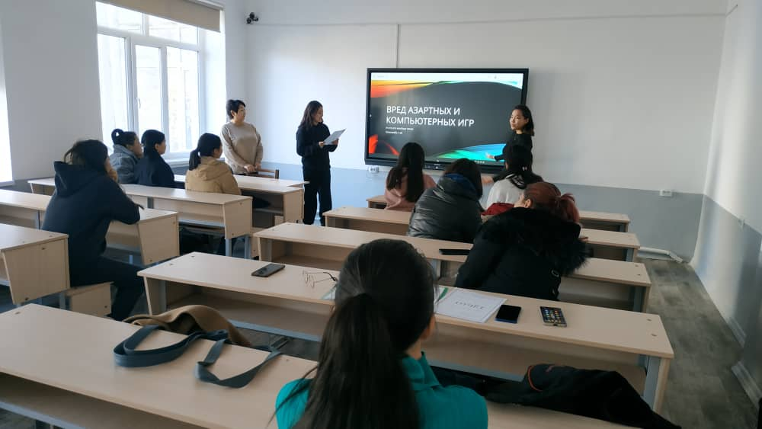

13.03.23ж. 22-23 окуу жылындагы ТИ ВОЛОНТЕРлору тобуна Толонова Сезим, 0707 008 674, волонтер болуп кирди.
Кыргыз Республикасынын Конституциясына 30 жылдыгына арналган куратордук саат ТИнин студенттери менен чогу 30.03.23ж. өттү.

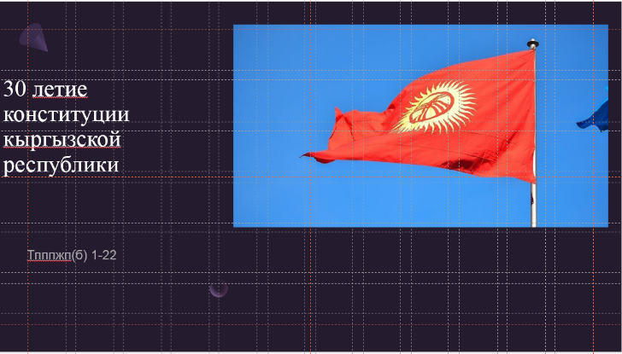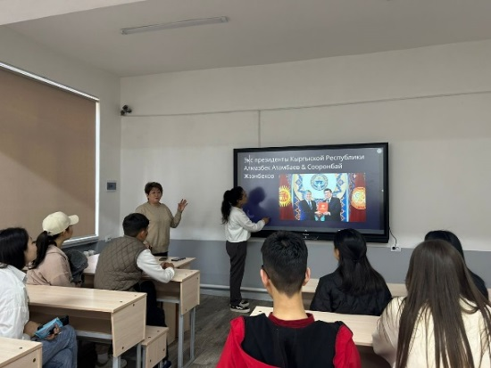

31.03.23ж. И.Раззаков атындагы университеттин 1- кампусуннун алдындагы болуп өткөн ишембиликке катышышты.

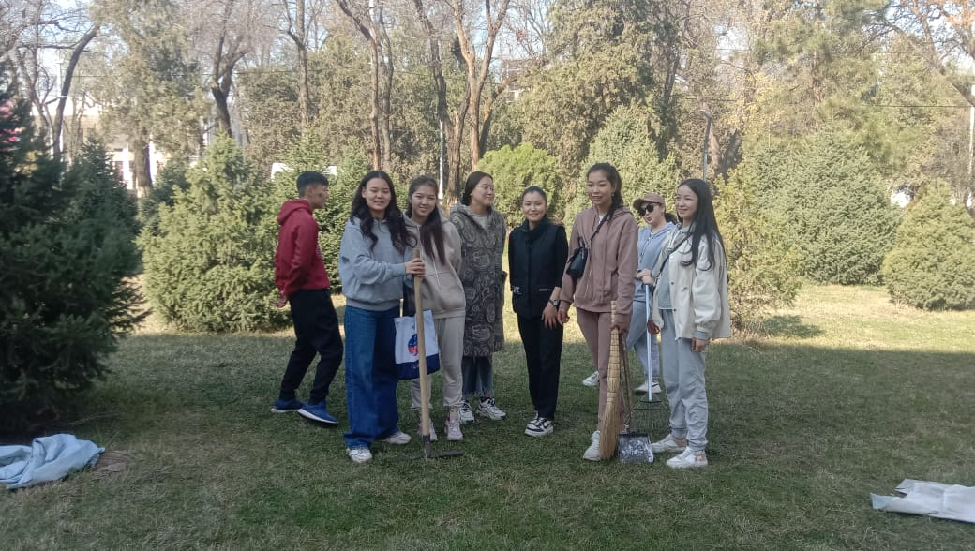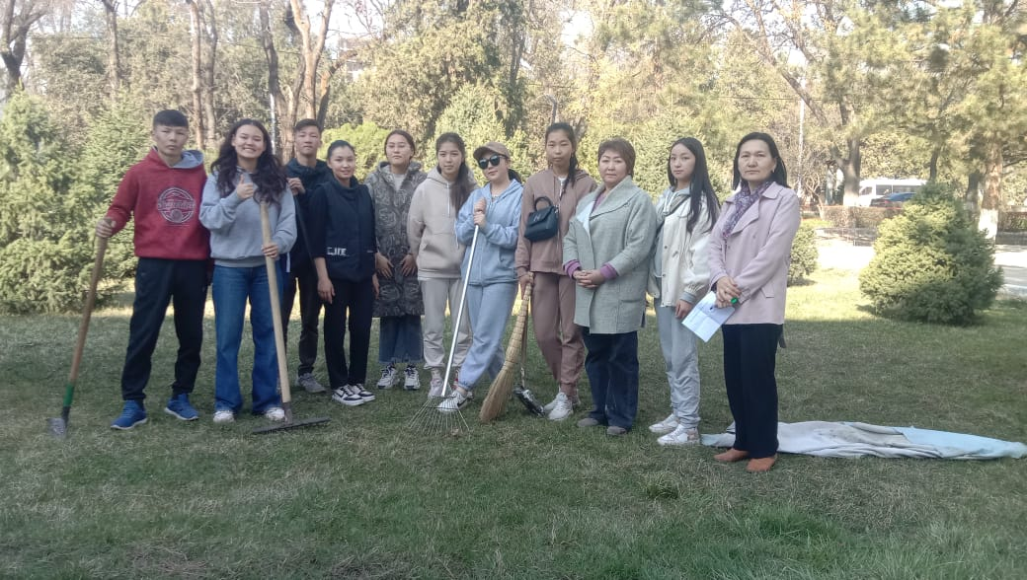

03.04.23ж. Кыргыздрам театр. Топтун студенттери Кыргыз Республикасынын эл жазуучусу, драматург Токтоболот Абдумомуновичтин 100 жылдык мааракесинин алкагында койулган “Борбаш” аттуу комедия-гротескин көрүп келишти.
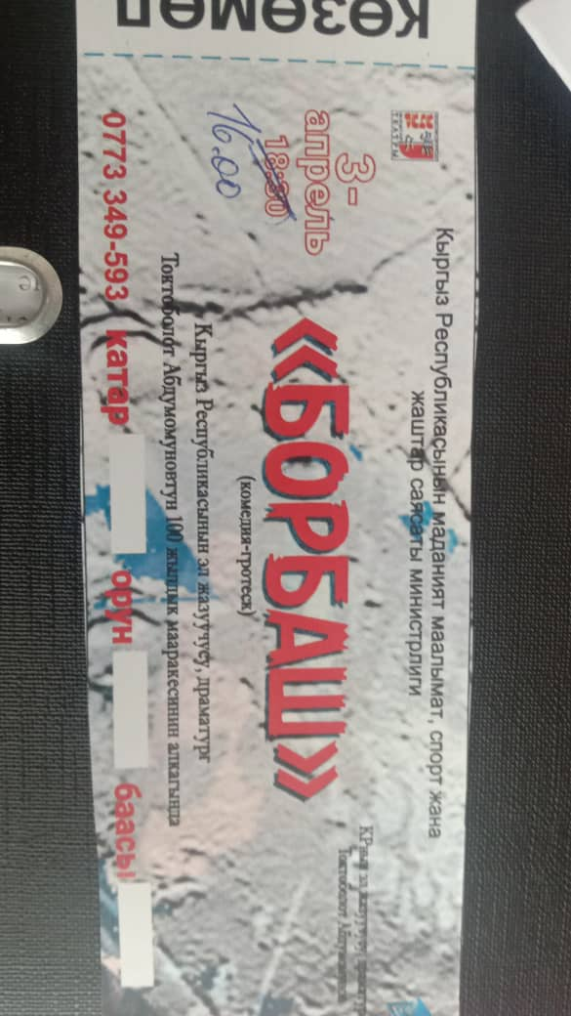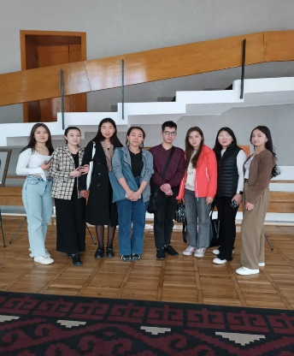
04.04.23 -12.20 ЧАЗда Медициналык борбордун кызматкерлеринин “Вирустук оорулардын алдын алуу. Кургак учук жөнүндө эмнени билишиңиз керек” деген темада лекциясы болуп өттү.

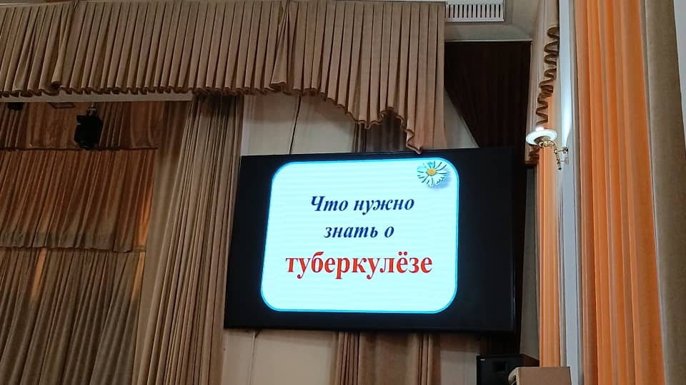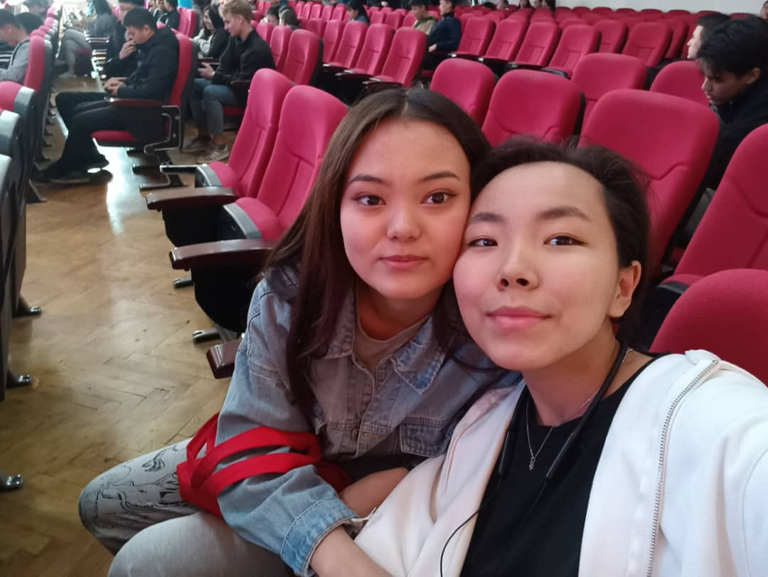
05.04 .23ж. Сапат бөлүмү аркылуу уюштурулган сурамжылоодон өтүштү.
18.04.23ж. “Кыргыз Республикасында уй-булөлүк салтанаттарды жана маркумду эскерүү үрп-адаттарын тартипке келтирүү боюнча чаралар жөнүндө” темасында куратордук саат өткөрүлүп, анда каада-салттарды колдонууда жана өткөрүүдө ысырапкерчиликке жол бербөө жана аны алдын алуу керектиги, деги эле иш-чараларды өткөрүүдө жалпы кабыл алынган адеп-ахлактык ченемдерди сактоо керектиги боюнча маалыматтык-түшүндүрүү иштери жүргүзүлдү.

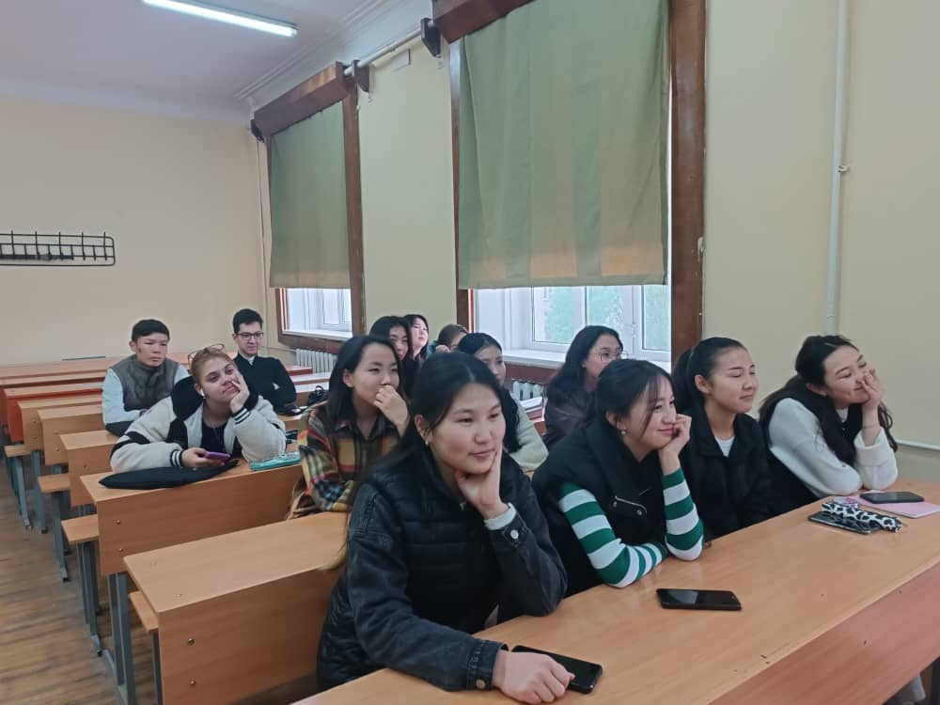

07.06.23 ж. “Окутуучу студенттин көзү менен, ”“Биз корупцияга каршыбыз” темада сурамжылоодон өттүштү.

ТПППЖПб-1-22
тайпасынын куратору Куленбекова А.С.

2022-2023-окуу жылындагы ТПППЖП_{г(б)}-1-22тобунун
куратору А.С. Куленбекованын жылдык
ОТЧЕТу

1.Уюштуруу иштери:
Тайпа менен иштөө иш планына ылайык жүргүзүлүп, топтун студенттеринин факультеттин деканаты жана жалпы университет менен туруктуу байланышы негизги максат болгон.
26-30 августа биринчи курстун студенттери үчүн багыттоо жумалыгына катышып, Университет жана Технологиялык Институт жөнүндө, окуу процесси боюнча маалымат берүү жана студенттердин тартиби боюнча талаптарды түшүндүрүү иштери жүрдү,малымат пакети тапшырылды.

Куратор менен студенттердин ортосунда билимди жогорулатуу жана окуу корпустарында жана жатаканаларында ички тартиптин сакталышы боюнча сүйлөшүүлөр жүргүзүлүп; жатакананын, университеттин мүлкүн сактоо; окуу имараттарында, жатаканаларда, коомдук жайларда тазалыкты сактоо; группадагы студенттердин мамилеси; университеттин коллективиндеги жүрүм-турумдун моралдык укуктук нормалары боюнча маектер өткөрүлдү.

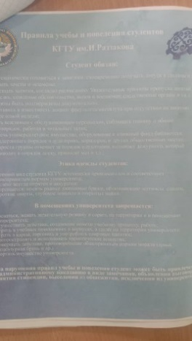

Куратордук сааттар өткөрүлүп, анда топтун ар бир студенти жөнүндө жалпы маалымат алынып, активдери: староста, маданий иштерге жооптуу редколегия ж.б. шайланды; библиотека, медпункт, орус тили, кыргыз тили, чет тили, дене-тарбия кафедралары ж.б. менен таныштырылды жана жатаканага жайгашьыруу үчүн кандай документтер керек экени жөнүндө маалымат берилди. Куратордук жана группалык журналдарды өз убагында толтуруу керектиги жөнүндө айтылды.
Тайпанын старостасы – Абдусаитова Арзуу Данияровна.

2. Окуу-тартип иштери:
Семестрде куратор жана академиялык кеңешчи студенттин сабакка катышуусуна жана жетишкендиктерине үзгүлтүксүз мониторинг жүргүзүп, модулдардын жыйынтыгы, окуу контракттарын төлөө, ошондой эле мугалимдер менен болгон жеке мамилеси боюнча маселелер талкууланды.
Тайпанын студентинин корпоративдик почтага катталуусу көзөмөлдөндү.
Студенттер сынак учурунда коррупцияга каршы арыздарын жана сунуштарын директоратта орнотулган кутуга таштап койсо боло тургандыгы жөнүндө малымданды.
Стем багыты боюнча окуган ТППЖПг(б)-1-22тобунан сурамжылоодон өттү.
05.04 .23ж. 12.20да 2/432 ауд. КГТИ старосталарынын Сапат бөлүмүнүн өкүлү менен сурамжылоо маселеси боюнча жолугушуусу болуп, анда студенттерге түшүндүрүү иштери жүргүзүлдү. Топтун старостасы катышты.

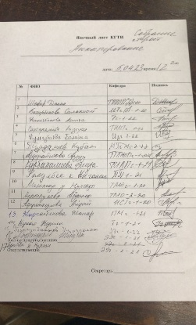

3.Университетте жүргүзүлгөн иш-чаралар.
Маданий-массалык иштер:
ТПППЖПб-1-22 тайпасынын студенттери менен чогу 04.10.22ж. жылы социалисттик эмгектин баатыры, коомдук ишмер К.А. Акназаровдун 100 жылдыгына арналган мааракеде болушуп, белгилүү инсандын өмүр жолу, кылган эмгектери менен таанышышты жана атайын уюштурулган музейдин ачылышына катышып, омур баяны чагылдырылган тасмасын корушту.

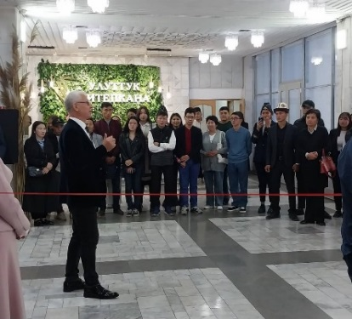

2022 жылдын 7-октябрында Университеттин 23-сентябрь – Мамлекеттик тил кунунө арналган “Мамлекеттик тилдин коомдогу жана илимдеги орду” атту маданий иш чарасына катышты.
19-октябрда И.Раззаков атындагы КМТУнун кампусунда ЧАЗда, студенттик бейтапкананын дарыгерлеринин уюштуруусу менен болуп откон «Кант диабетине жана COVIDге прафилактика» темасындагы лекцияга катышты. Лекциянын негизги максаты оорулардын таржымалы (пайда болушу), аларды кантип алдын алуу жана сактануу керектиги жөнүндө маалыматты кенири жайылтуу болуп эсептелди.
Өтүлгөн лекция өтө кызыктуу жана пайдалуу болду.

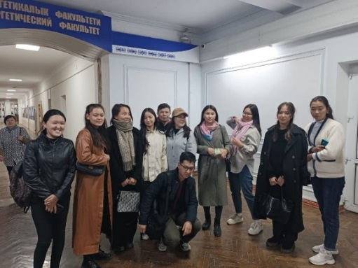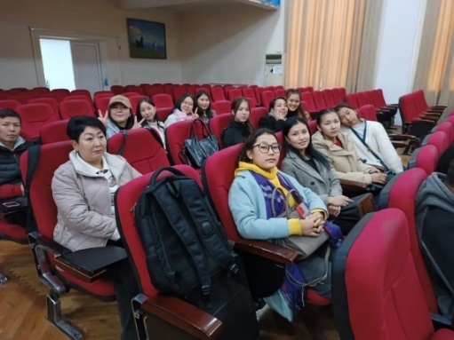

24.11.22ж. «Эмне үчүн И.Раззаков атындагы КМТУ университет болуп тандалды." аттуу сурамжылоодон өтүштү, анын максаты 1-курстун студенттеринин И.Раззаков атындагы КМТУнун окууга ыңгайлашуу даражасын аныктоо болуп саналат.
2022-жылдын 2-декабрында И.Раззаков атындагы КМТУнун Чоң жыйындар залында., 1-курстун студенттери үчүн маанилүү окуя “Студенттик демилге” майрамы болуп өттү.
01.02.2023-жылы саат 12.30да ТПППЖПб-1-22 топторунун студентери менен биргеликте “Кыргыз Республикасынын аймагында тыюу салынган кумар оюндарына окуучуларды жана студенттерди тартуу боюнча мыйзамсыз иштердин алдын алуу” деген темада куратордук саат откорулду. Анда компьютердик, автоматтык кумар оюндардын зыяндуулугу, кумар оюндарга тартылуунун тобокелчиликтери жана терс социалдык кесепеттери, ден соолукка тийгизген таасири жөнүндө айтылып, андан көз карандылыкты алдын алуу максатында кумар оюндарга берилген балдарды эрте аныктап, анын көйгөйү үчүн кандай иш чараларды көрсө, колдонсо болот экендиги тууралу талкуу жүрдү. Студенттерге негизги багыттарын окууга коюп, көбүрөөк дене тарбияга, спорттук-массалык, ден соолукту чыңдоо иш-чараларына катышуу керектиги айтылды.
Ушул темага арналган студенттер тарабынан жасалган “Кумар оюндарынан көз карандылык” ,“Кумар карта оюндары”, “Оюндардын зыяны” аталыштагы презентациялар көрсөтүлдү.
Студенттерге ото кызыктуу болду.

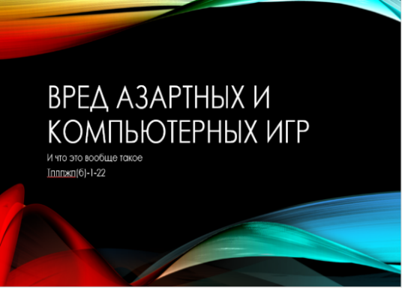

Кыргыз Республикасынын Конституциясына 30 жылдыгына арналган куратордук саат ТИнин студенттери менен чогу 30.03.23ж. өттү.

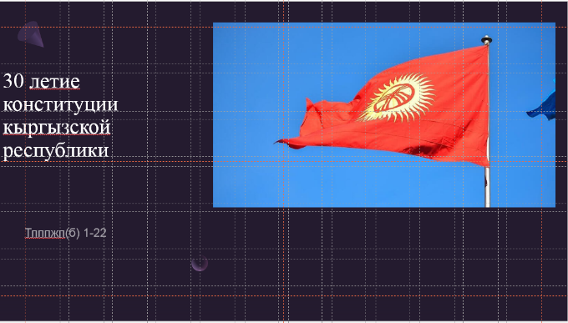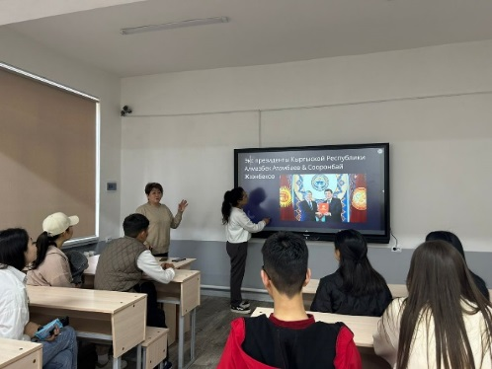

03.04.23ж. Кыргыздрам театр. Кыргыз Республикасынын эл жазуучусу, драматург Токтоболот Абдумомуновичтин 100 жылдык мааракесинин алкагында койулган “Борбаш” аттуу комедия-гротескин башка студенттери менен катар көрүп келди.
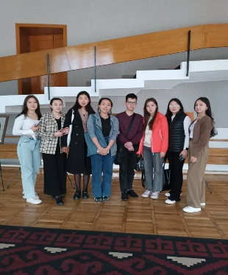
04.04.23 -12.20 ЧАЗда Медициналык борбордун кызматкерлеринин “Вирустук оорулардын алдын алуу. Кургак учук жөнүндө эмнени билишиңиз керек” деген темада лекциясы болуп өттү.

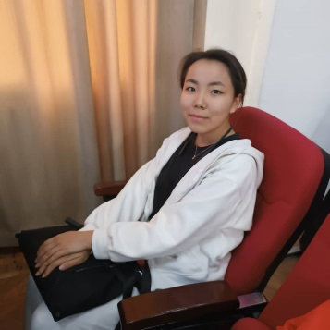
05.04 .23ж. Сапат бөлүмү аркылуу уюштурулган сурамжылоодон өттү.
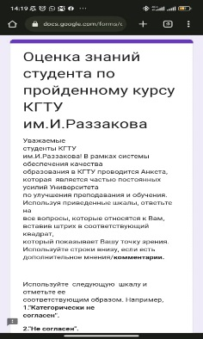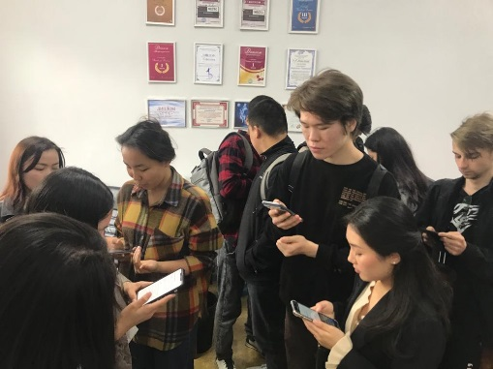
18.04.23ж. “Кыргыз Республикасында уй-булөлүк салтанаттарды жана маркумду эскерүү үрп-адаттарын тартипке келтирүү боюнча чаралар жөнүндө” темасында куратордук саат өткөрүлүп, анда каада-салттарды колдонууда жана өткөрүүдө ысырапкерчиликке жол бербөө жана аны алдын алуу керектиги, деги эле иш-чараларды өткөрүүдө жалпы кабыл алынган адеп-ахлактык ченемдерди сактоо керектиги боюнча маалыматтык-түшүндүрүү иштери жүргүзүлдү.

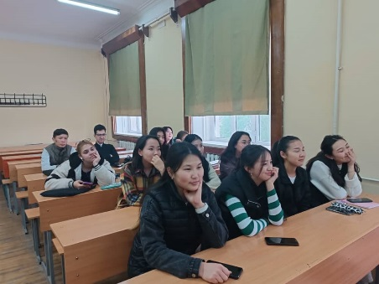

2022-2023-окуу жылындагы пландалган иш чаралар аткарылды.

ТППЖПг(б)-1-22
тайпасынын куратору Куленбекова А.С.

